Nastava na daljinu, dječji likovni i literarni radovi

UZ ŠKOLARCE
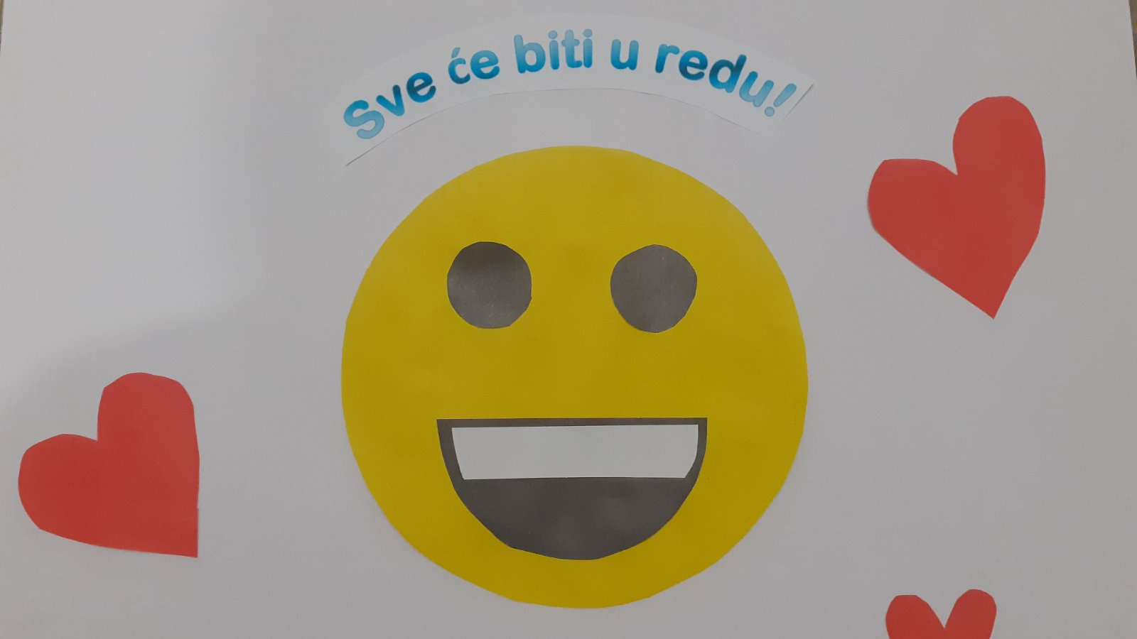
• Ivan i Karlo Uzelac, 4.b, OŠ dr. Jure Turića, Gospić
Učiteljica: Vlatka Galac

STOP SJEČI ŠUMA!
DRVO: Šumaru, nemoj me sjeći,
majka priroda doći će da te spriječi!
ŠUMAR: Ali što ću s proizvodnjom, a što s ogrjevom?
DRVO: Sječa drva nije rješenje, drvo ti daje kisik, ljepotu prirode, plodove...
Drvo također i život ima, ne oduzimaj ga stablima!
ŠUMAR: Naučio sam sada, da drvo bez razloga sjeći ne smijem,
pogotovo ne u velikim količinama, tako ćemo doprinijeti našim šumama.
DRVO: Tako je! Nek' se spasi bukva, lipa, hrast il' jela, učinimo tako dobra djela!
• Katja Oršulić, 5.c, OŠ Marina Držića, Zagreb

↓

LOPTA (činkvina)
Laka, meka
Kotrlja, skače, ruši,
Ona voli jaki skok.
Gol!
• Mateo Bolfek, 4.a, PŠ Slatina, Petrovsko
Učiteljica: Mia Mališ

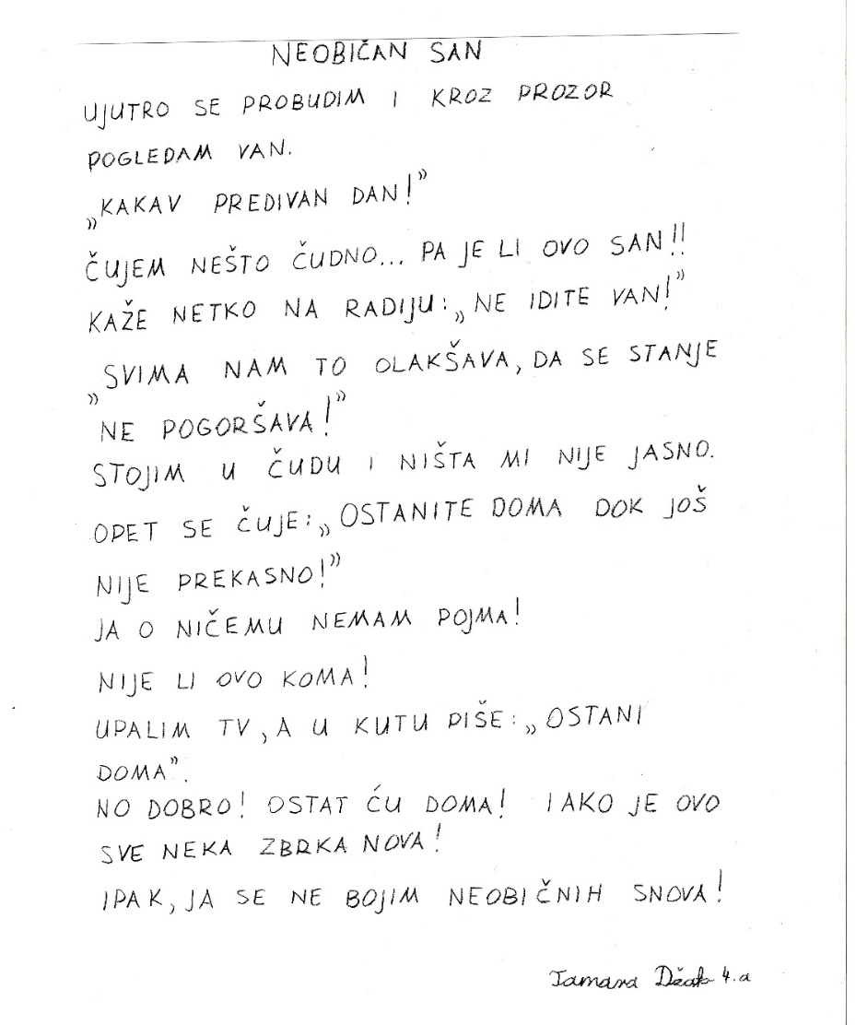
• Tamara Džafo, 4.a, OŠ 22 lipnja, Sisak
Učiteljica: Andrijana Imprić

• Pogledaj radove svojih vršnjaka u Superici u Smibu na 34. stranici. Smib možeš pronaći na ovom linku: https://www.skolskiportal.hr/nastava-na-daljinu/kao-podrska-ucenju-na-daljinu-smib-i-modra-lasta-dostupni-su-svim-ucenicima/
